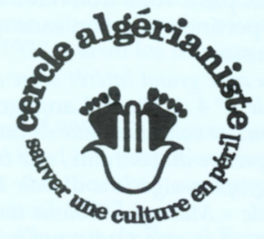**Cercle Algérianiste de Lyon**

**FEDERATION DES CERCLES ALGERIANISTES**

**Association culturelle des Français d’Afrique du nord**

Régie par la loi du 1er juillet 1901. Déclarée sous le n° 21757

à la Préfecture du Rhône, le 3 mai 1986

Président : Grégoire Finidori

Lyon le 20 février 2025

A Madame Anne Braibant-Thoraval,

Maire du 9e arrondissement de Lyon,

6 place du marché,

69 264 Lyon Cedex 09

Madame la Maire,

En ma qualité de président du Cercle algérianiste de Lyon, association culturelle des Français d’Afrique du nord, je me permets d’attirer votre attention sur l’état de délabrement du Monument aux morts d’Oran, implanté dans votre arrondissement, place du Bachaga Boualem.

Les plaques latérales de ce monument sont tombées et d’autres dégradations sont susceptibles de survenir si aucune restauration n’est entreprise.

Ce monument érigé initialement à Oran en hommage aux soldats de cette ville morts pour la France est particulièrement cher au cœur des Français d’Algérie et sans doute au cœur de tout Français et de tout Lyonnais. En effet, comme vous le savez, les populations d’Algérie, de toutes origines, ont payé un prix particulièrement lourd pour la défense de la patrie puisque 27 classes furent mobilisées à partir de 1942 pour constituer les armées de la Libération.

Aussi je m’adresse à vous, en votre qualité de maire du 9e arrondissement de Lyon, pour que ce monument soit restauré le plus vite possible. Les dépenses à engager ne devraient pas être considérables.   
  
J’adresse un courrier similaire à M. Grégory Doucet, maire de Lyon.

Veuillez agréer, Madame la maire, l’assurance de ma parfaite considération.

Grégoire Finidori,

Président du Cercle algérianiste de Lyon

36 rue des Catalpas,

69 400 Gleizé

[gregoire.finidori@orange.fr](mailto:gregoire.finidori@orange.fr)